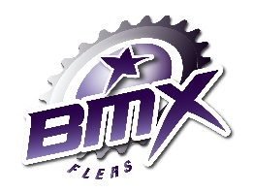
CHAMPIONNAT DE L’ORNE BMX 2022

Chers Amis,
Le BMX Club de Flers a le plaisir de vous inviter au Championnat de l’Orne BMX 2022 qui se déroulera le
SAMEDI 23 AVRIL 2022
Sur notre terrain de la Sapinière (direction Centre hospitalier – quartier Saint-Sauveur).
ENGAGEMENTS
Ils sont sur CICLEWEB pour le lundi 18 avril 2022 à 22 h dernier délai
BMX Club de Flers - Mme MASSEROT Lénaïck
7 rue Jean Dumas
61440 MESSEI
Tél. : 02.33.96.07.87 ou 06.84.13.42.51
E-mail : lena2@sfr.fr

Catégories 20’’ uniquement
Pré-licenciés
Poussins
Pupilles
Benjamins
Catégories avec vélo au choix 20’’ ou Cruiser
Minimes
Cadets
17/29
30/39
40+
TARIF
10 euros par pilotes
Pas d’engagement sur place
HORAIRES
Essais de 13h- 14h : Prélicences à Pupilles
Essais de 14h – 14 h 30 : Benjamins à Vétérans
14 h 45 – 15 h 15 : 1ère Manche
15 h 15 – 15 h 45 : 2ème Manche
15 h 45 – 16 h 15 : 3ème Manche
16 h 30 – 16 h 45 : ½ Finales
17 h 00 – 17 h 30 : Finales
17 h 30 : Remise des récompenses
RECOMPENSES
Pour tous jusqu'à Minimes et aux 3 premiers de la finale pour les autres catégories

Restauration sur place

